ГЛАВНЫЙ фасад на ул. Ленина.

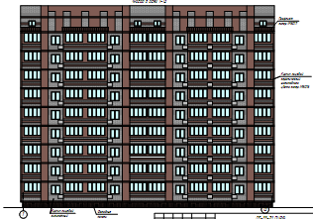

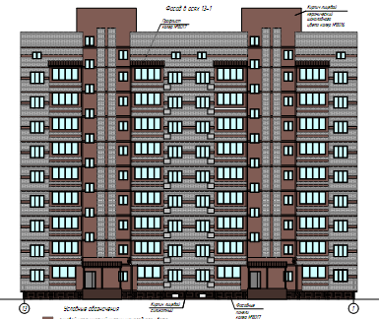

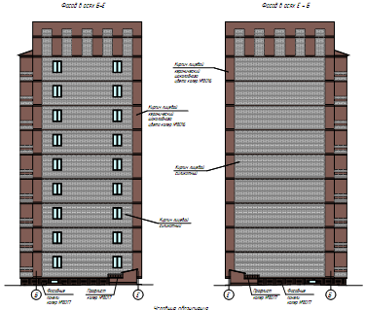

Размещение участка на плане г. Белогорск



|  |  |
| --- | --- |
| Размещение объекта на земельном участке |  |